第五部分 交变电流
专题5.2 交变电流的产生和描述（提高篇）
一．选择题
1．（6分）（2019河南濮阳三模）一只氖管的起辉电压与交变电流u＝50sin314t（V）的有效值相等，若将此交变电流接到氖管的两极，在一个周期内，氖管的发光时间为（ ）
A．0.02s B．0.015s C．0.01s D．0.005s
【参考答案】C
【名师解析】根据交流电的瞬时表达式知：当瞬时值为U＝25 V时，
即：25＝50sin314t V，sin314t＝，
解得对应于四个时刻（一个周期内），t₁＝ s、t₂＝ s、t₃＝ s、t₄＝ s，
所以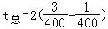＝0.01s，故C正确；
2．(多选)(2017·安徽“江南十校”联考)如图所示，处在垂直纸面向外、磁感应强度大小为B的匀强磁场中的矩形线框MNPQ，以恒定的角速度ω绕对角线NQ转动。已知MN长为l₁，NP长为l₂，线框电阻为R。在t＝0时刻线框平面与纸面重合，下列说法正确的是( )
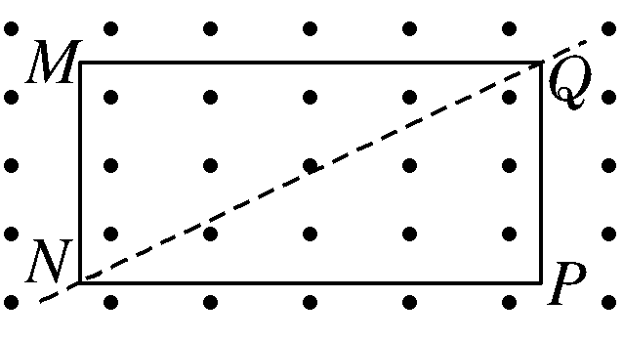
A．矩形线框产生的感应电动势有效值为Bl₁l₂ω
B．矩形线框转过半周时，通过线框的瞬时电流为零
C．矩形线框转动一周时，通过线框的电荷量为
D．矩形线框在转动半周过程中产生的热量为
【参考答案】ABD
【名师解析】 矩形线框转动产生正弦交变电流最大值：E_{m}＝Bl₁l₂ω，有效值E＝＝Bl₁l₂ω，故A正确；转过半周，线圈平面与磁场垂直，磁通量最大，感应电动势为零，瞬时电流为零，B正确；转过一周通过横截面的电荷量为零，C错误；转过半周时间内产生的热量为Q＝t＝×＝，D正确。
3.(多选)(2017·忻州模拟)如图所示，在匀强磁场中匀速转动的矩形线圈的周期为T，转轴O₁O₂垂直于磁场方向，线圈电阻为2 Ω。从线圈平面与磁场方向平行时开始计时，线圈转过60°时的感应电流为1 A。那么( )
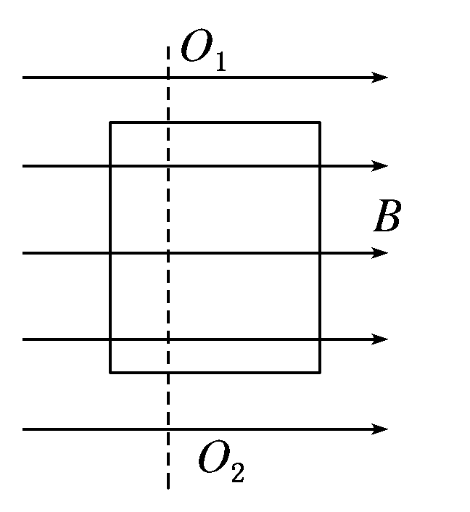
A．线圈消耗的电功率为4 W
B．线圈中感应电流的有效值为2 A
C．任意时刻线圈中的感应电动势为e＝4cost
D．任意时刻穿过线圈的磁通量为Φ＝sint
【参考答案】AC
【名师解析】 线圈转动的角速度ω＝，线圈平面从与磁场方向平行开始计时，当转过60°时，电流的瞬时值表达式为i＝I_{m}cos 60°＝1 A，解得I_{m}＝2 A，则正弦交变电流的有效值为I＝＝ A，B项错；线圈消耗的电功率P＝I²R＝4 W，A项正确；由欧姆定律可知，感应电动势最大值为E_{m}＝I_{m}R＝4 V，所以其瞬时值表达式为e＝4cost，C项正确；通过线圈的磁通量Φ＝Φ_{m}sin ωt＝Φ_{m}sint，感应电动势的最大值E_{m}＝BSω＝Φ_{m}×，Φ_{m}＝，联立解得Φ＝sint，D项错。
4．(2016·山东济南高三月考)某小型旋转电枢式发电机所产生的交变电动势为110 V、频率为60 Hz，要使它产生的电动势变为220 V、频率变为50 Hz，需要调整线圈的转速n、匝数N或磁感应强度的大小B。下列调整合适的是( )
A．使n变为原来的1.2倍，B变为原来的2倍，N变为原来的1.2倍
B．使n变为原来的，B变为原来的，N变为原来的2倍
C．使n变为原来的，N变为原来的2倍，B不变
D．使n变为原来的，N变为原来的2.4倍，B不变
【参考答案】D
【名师解析】因为发电机产生的交变电动势110 V指的是有效值，故其最大值为E_{m1}＝110 V，调整后为E_{m2}＝220 V，即＝，根据E_{m}＝NBSω和ω＝2πn，可知，选项A中，E_{m2}＝1.2N×2B×S×1.2×2πn＝2.88E_{m1}，故选项A错误；B、C、D三个选项中的调整使频率均变为原来的，即50 Hz，只有D项中有调整可使最大感应电动势增大到原来的2倍，故选项B、C错误，D正确。
5．(2016·福建厦门高三期末)在匀强磁场中，一矩形金属线框绕与磁感线垂直的转动轴匀速转动，如图甲所示。产生的交变电动势随时间变化的规律如图乙所示。则下列说法正确的是( )
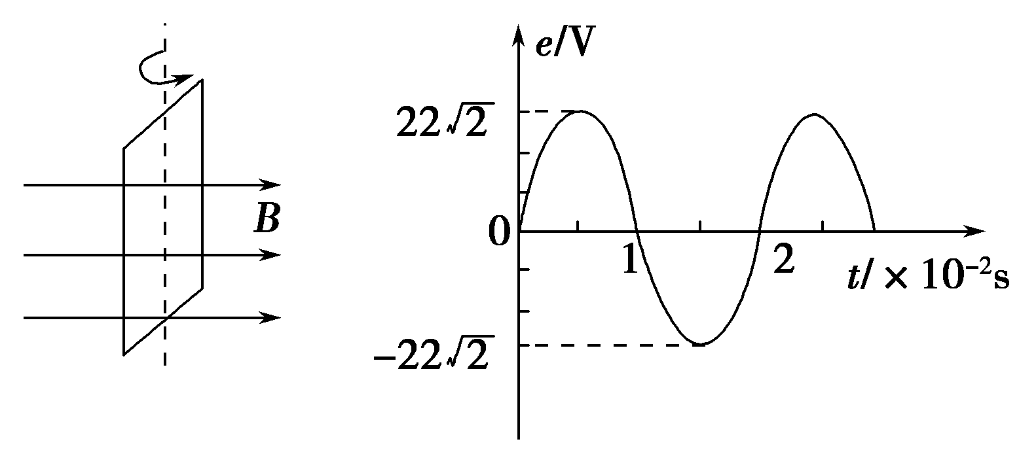
甲 乙
A．t＝0.01 s时穿过线框的磁通量最小
B．该交变电动势的有效值为11 V
C．该交变电动势的瞬时值表达式为e＝22 cos 100 πt(V)
D．电动势瞬时值为22 V时，线框平面与中性面的夹角为45°
【参考答案】D
【名师解析】t＝0.01 s时，感应电动势为零，线框位于中性面位置，穿过线框的磁通量最大，A项错误；由图象知，正弦交变电动势的最大值为U_{m}＝22 V，故有效值U＝＝22 V，B项错误；t＝0时，感应电动势为零，故瞬时值表达式应为e＝22 sin 100πt(V)，C项错误；当e＝22 V时，e＝E_{m}sin θ＝22 V，解得：θ＝45°，D项正确。
6．(2016·山东师大附中模拟)如图所示，一交流发电机的矩形线圈匝数为n＝10，其电阻r＝2 Ω，面积S＝0.2 m²，在磁感应强度B＝ T的匀强磁场中，若线圈从中性面位置开始绕垂直于磁场方向的对称轴OO′以ω＝10 π rad/s的角速度匀速转动，向R＝18 Ω的电阻供电。则以下说法中正确的是( )
A．该线圈产生的是余弦式交变电流
B．线圈在转动过程中产生的最大感应电动势为40 V
C．线圈开始转动 s时流过电阻R的瞬时电流大小为 A
D．电阻R上消耗的电功率为9 W
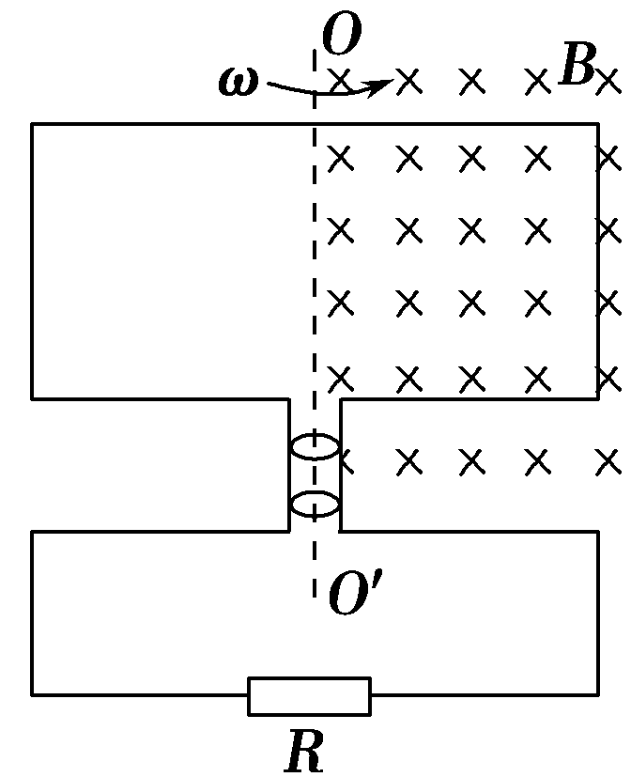
【参考答案】D
【名师解析】若线圈从中性面开始运动，则穿过线圈的磁通量按照余弦规律变化，由法拉第电磁感应定律可知，其产生的感应电动势(感应电流)将按照正弦规律变化，选项A错误；由于OO′为线圈的对称轴，所以线圈产生的感应电动势的最大值应为E_{m}＝nBSω＝20 V，选项B错误；线圈在转动过程中产生的感应电动势的瞬时值表达式为e＝20 sin 10πt(V)，所以其感应电流的瞬时值表达式为i＝sin 10πt(A)，故当t＝ s时，流经电阻R的瞬时电流大小为i＝sin 10π× A＝ A，选项C错误；流经R的电流的有效值为I＝ A，所以电阻R上消耗的电功率为P＝I²R＝9 W，选项D正确。
7.小型交流发电机的矩形金属线圈在匀强磁场中匀速转动，产生的感应电动势与时间的关系是正弦函数．将发电机与一个标有“6 V、6 W”的小灯泡连接形成闭合回路，不计电路的其他电阻．当线圈的转速为n＝5 r/s时，小灯泡恰好正常发光，则电路中电流的瞬时值表达式为( )
A．i＝sin 5t(A) B．i＝sin 10πt(A)
C．i＝1.41sin 5t(A) D．i＝1.41sin 10πt(A)
【参考答案】D
【名师解析】因为小灯泡正常发光，所以电路中电流的有效值为I＝＝1 A，则电流的最大值为I_{m}＝ A≈1.41 A．因为转速n＝5 r/s，且ω＝2nπ，所以ω＝10π rad/s，故电路中电流的瞬时值表达式为i＝1.41sin 10πt(A)，选项D正确．
8．电阻为1 Ω的矩形线圈绕垂直于磁场方向的轴在匀强磁场中匀速转动，产生的交变电动势随时间变化的图象如图所示．现把交流电加在电阻为9 Ω的电热丝上，下列判断正确的是( )
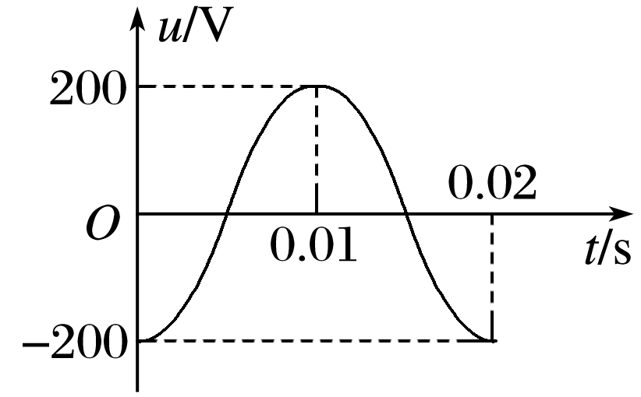
A．线圈转动的角速度ω＝100 rad/s B．在t＝0.01 s时刻，穿过线圈的磁通量最大
C．电热丝两端的电压U＝100 V D．电热丝此时的发热功率P＝1 800 W
【参考答案】D
【名师解析】由题图可以看出该交变电流的周期T＝0.02 s，则角速度ω＝＝ rad/s＝100π rad/s，A项错．t＝0.01 s时刻，电压达到最大，则此时磁通量变化率最大，磁通量为零，B项错；电热丝两端电压为路端电压U_{R}＝U＝×＝90 V，故C项错；根据电功率公式P＝＝ W＝1 800 W，故D项正确．
9．面积都为S且电阻相同的正方形线圈和圆形线圈，分别放在如图7所示的磁场中，图甲中是磁感应强度为B₀的匀强磁场，线圈在磁场中以周期T绕OO′轴匀速转动，图乙中磁场变化规律为B＝B₀cos，从图示位置开始计时，则( )
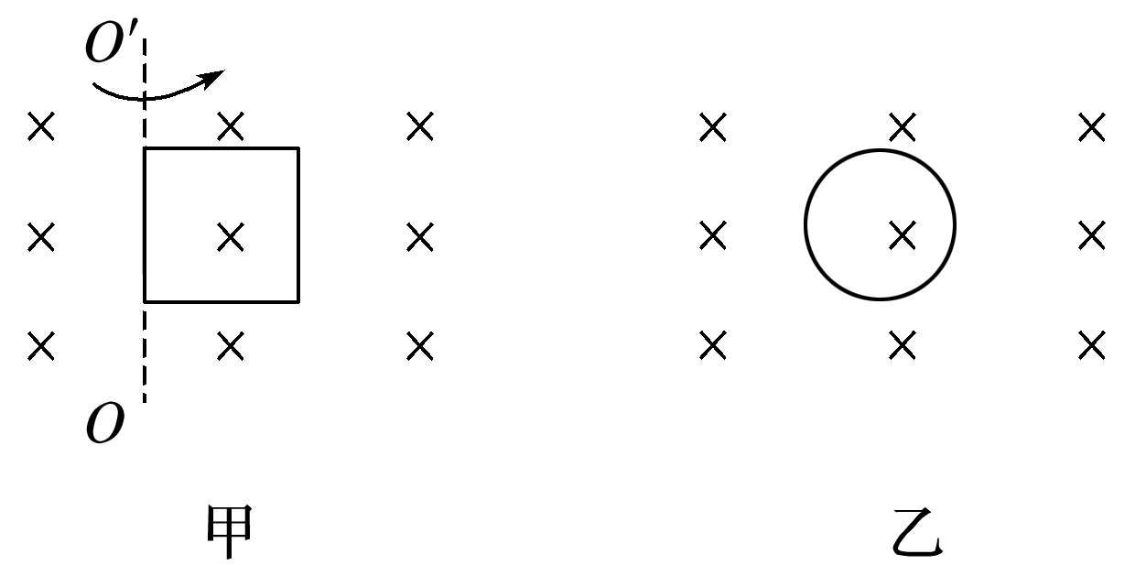
A．两线圈的磁通量变化规律相同
B．两线圈中感应电动势达到最大值的时刻不同
C．经相同的时间t(t＞T)，两线圈产生的热量相同
D．从图示位置时刻起，经时间，流过两线圈横截面的电荷量相同
【参考答案】ACD
【名师解析】图甲中通过线圈的磁通量变化规律为Φ_{甲}＝B₀Scost，图乙中通过线圈的磁通量变化规律为Φ_{乙}＝B₀Scost.由于两线圈的磁通量变化规律相同，则两线圈中感应电动势的变化规律相同，达到最大值的时刻也相同，有效值E也相同．又因两线圈电阻相同，所以Q＝t也相同．经过时间，流过两线圈横截面的电荷量q＝·也相同，故选项A、C、D正确．
10．如图所示，电路中完全相同的三个灯泡L₁、L₂、L₃分别与电阻R、电感L、电容C串联，然后再并联到“220 V 50 Hz”的交流电源上，三只灯泡的亮度相同．若保持交变电压不变，将交变电流的频率增大到60 Hz，则发生的现象为( )
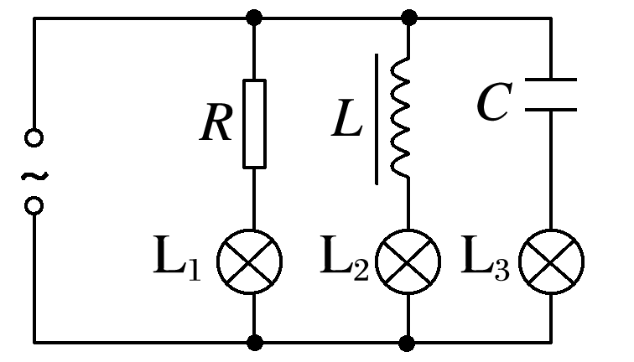
A．三灯亮度不变 B．三灯均变亮
C．L₁不变、L₂变亮、L₃变暗 D．L₁不变、L₂变暗、L₃变亮
【参考答案】D
【名师解析】根据电感的特性：通低频、阻高频，当电源的频率增大时，电感对电流的感抗增大，L₂变暗；根据电容器的特性：通高频，阻低频，当电源的频率增大时，电容器对电流的容抗减小，L₃变亮，而电阻的亮度与频率无关，L₁不变．
11．如图所示，图甲和图乙分别表示正弦脉冲波和方波的交变电流与时间的变化关系．若使这两种电流分别通过两个完全相同的电阻，则经过1 min的时间，两电阻消耗的电功之比W_{甲}∶W_{乙}为( )
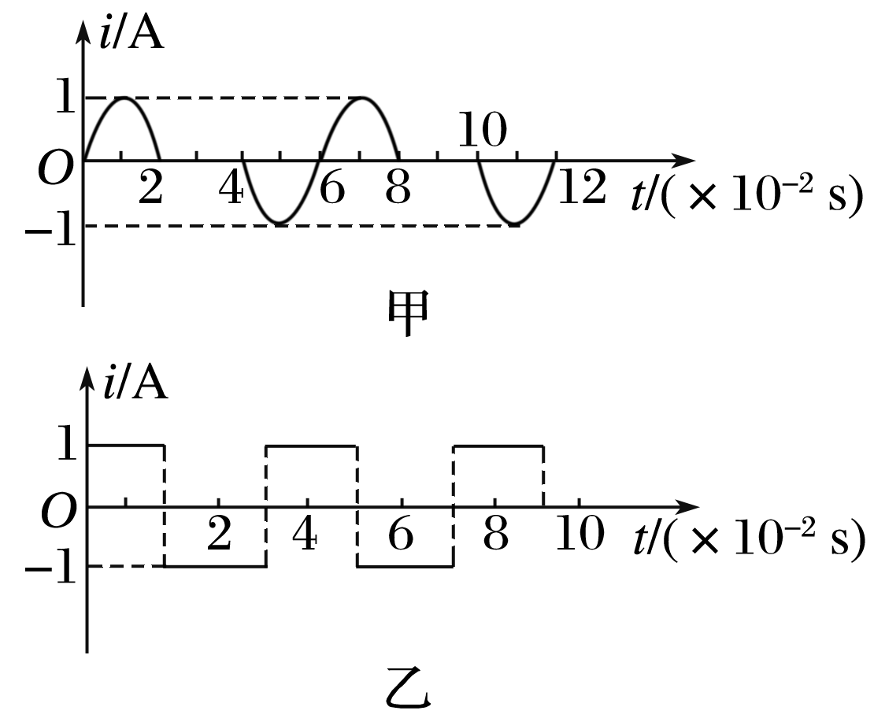
A．1∶ B．1∶2 C．1∶3 D．1∶6
【参考答案】C
【名师解析】电功的计算中，I要用有效值计算．图甲中，由有效值的定义得
²R×2×10^{－2}＋0＋²R×2×10^{－2}＝IR×6×10^{－2}
得I₁＝ A
图乙中，I的值不变，I₂＝1 A
由W＝UIt＝I²Rt可以得到W_{甲}∶W_{乙}＝1∶3.
12．（2016河南开封一模）如右图所示，甲为一台小型发电机构造示意图，线圈逆时针转动，产生的电动势随时间变化的正弦规律如图乙所示。发电机线圈内阻为1 Ω，外接灯泡的电阻为9 Ω恒定不变，则下列说法中正确的为 ( )
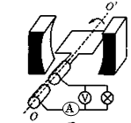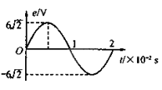
A．电压表的示数为6V
B．发电机的输出功率为4W
C．在l.0×10⁻²s时刻，穿过线圈的磁通量最大
D．在1.0×10⁻²s时刻，穿过线圈的磁通量变化率最大
【参考答案】．C
【考点】本题考查了交变电流的产生，交变电流图象及其相关的知识点。
【解题思路】根据图乙所示的产生的电动势随时间变化的正弦规律图象可知，电动势最大值为6 V，有效值为E=6V，由闭合电路欧姆定律，I=E/(R+r)=0.6A，电流表示数为0.6A，电压表的示数为U=IR=0.6×9V=5.4V，选项A错误。发电机的输出功率为P=UI=5.4×0.6W=3.24W，选项C错误。在l.0×10⁻²s时刻，产生的感应电动势为零，说明磁通量变化率为零，线圈正在通过中性面位置，穿过线圈的磁通量最大，选项C正确D错误。
【易错点拨】解答此题易错点主要有三：一是混淆最大值和有效值，混淆电动势和路端电压，错选A。二是混淆磁通量与磁通量变化率，错选D。三是不能从交变电流图象中提取想、有效信息，无从下手，胡乱选择。
13. ( 2016湖北七市(州)联考)一交流发电机和理想变压器按如图电路连接。已知该发电机线圈匝数为N，电阻为r，当线圈以转速n匀速转动时，电压表示数为U，灯泡（额定电压为U0，电阻恒为R）恰能正常发光，则（电表均为理想电表）（ ）
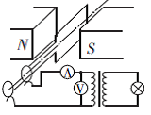
A．变压器的匝数比为U∶U₀
B．电流表的示数为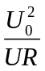
C．在图示位置时，发电机线圈的磁通量为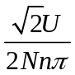
D．从图示位置开始计时，变压器输入电压的瞬时值表达式为u= Usin(2nπt)
【参考答案】．AB
【命题意图】本题考查了交变电流的产生、交变电流的瞬时值表达式、变压器及其相关的知识点。
【解题思路】由变压器变压公式可知，变压器的匝数比n₁∶n₂=U∶U₀，选项A正确。灯泡恰能正常发光，说明变压器输出功率P₂=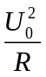，根据变压器输出功率等于输入功率可得UI=，解得电流表的示数：I=，选项B正确。在图示位置时，发电机的线圈处于中性面位置，发电机线圈的磁通量为BS，S为线圈面积，选项C错误。从图示位置开始计时，发电机产生电动势的瞬时值表达式为e=E_{m}sin(2nπt)，变压器输入电压的瞬时值表达式为u= U_{m}sin(2nπt) Usin(2nπt)，选项D错误。
二．计算题
1．(15分)如图9甲所示，在两根水平放置的平行金属导轨两端各接一只R＝1 Ω的电阻，导轨间距L＝0.2 m，导轨的电阻忽略不计，整个装置处于竖直向下的匀强磁场中，磁感应强度B＝0.8 T．一根电阻r＝0.3 Ω的导体棒ab置于导轨上，且始终与导轨良好接触，若导体棒沿平行于导轨的方向在PQ和MN之间运动，其速度图象如图9乙所示(正弦曲线)．求：
(1)导体棒产生的感应电动势的瞬时值表达式；
(2)整个电路在1分钟内产生的热量．
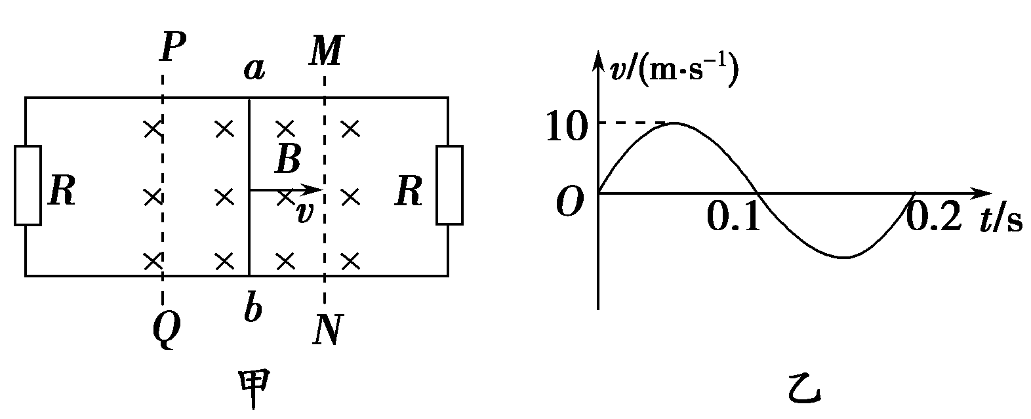
【名师解析】 (1)由速度图象得，某时刻导体棒运动速度表达式
v＝10sin(10πt) m/s
导体棒产生感应电动势的瞬时值表达式
e＝BLv＝10BLsin(10πt)＝1.6sin(10πt) V
(2)感应电动势的最大值为E_{m}＝10BL＝1.6 V
感应电动势的有效值为E＝＝ V
回路中的总电阻为R′＝r＋＝0.8 Ω
电流I＝＝ A
整个电路在1分钟内产生的热量为Q＝I²R′t＝96 J.
2．（15分）（2019江苏无锡一模）高频焊接是一种常用的焊接方法，图1是焊接的原理示意图。将半径为r=10cm的待焊接的环形金属工件放在线圈中，然后在线圈中通以高频变化电流，线圈产生垂直于工件所在平面的匀强磁场，磁感应强度B随时间t的变化规律如图2所示，t=0时刻磁场方向垂直线圈所在平面向外。工件非焊接部分单位长度上的电阻R₀=1.0×10⁻³m⁻¹，焊缝处的接触电阻为工件非焊接部分电阻的9倍，焊接的缝宽非常小，不计温度变化对电阻的影响。
（1）在图3中画出感应电流随时间变化的i-t图象（以逆时针方向电流为正），并写出必要的计算过程；
（2）求环形金属工件中感应电流的有效值；
（3）求t=0.30s内电流通过焊接处所产生的焦耳热．
r
O
待焊接工件
焊缝
线圈
接高频电源
图1
图2
0
i/A
t/10⁻²s
1
2
3

4
5
6
7
8
9
图3
2.0
0
B/T
t/10⁻²s
1
2
3
4
5
6
7
8
9
-2.0
【名师解析】. (1) 环形金属工件电阻为R＝2πrR₀＋9×2πrR₀＝20πrR₀＝6.28×10^{－3} Ω(1分)
在0～T时间内的感应电动势为
E＝·πr²＝6.28 V(1分)
电流为I＝＝1.0×10³ A(1分)
由楞次定律得到电流方向逆时针，
It关系图象如图所示．(2分)
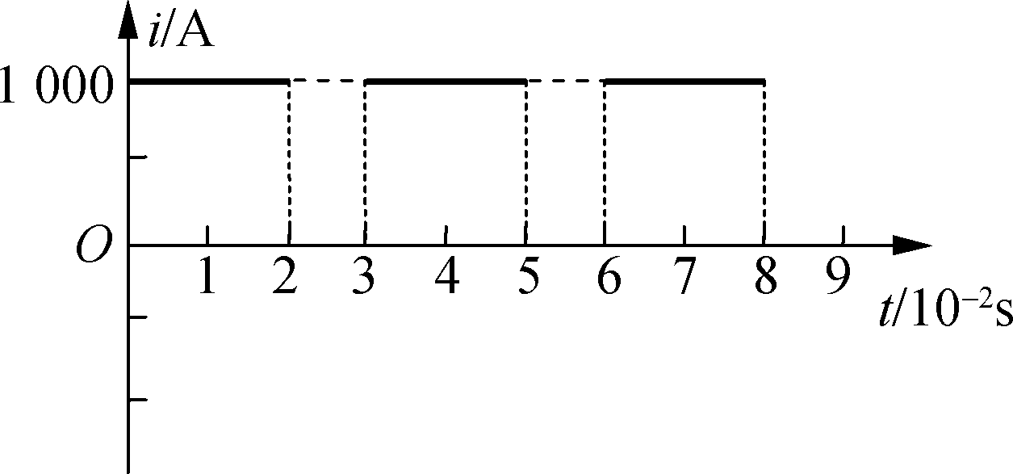
(2) 在一个周期内IRT＝I²R(3分)
解得I_{有效}＝ A＝816 A(2分)
(3) 在t＝0.30 s内电流通过焊接处所产生的热量为Q
而R′＝9×2πrR₀＝5.65 10^{－3} Ω(2分)
解得Q＝I²R′t＝1.13 10³ J(3分)
(保留根式同样得分)

